Если много лишних документов
делать только если документов овер дохуя
На роботе WSR010 на диске С в папке лечилки
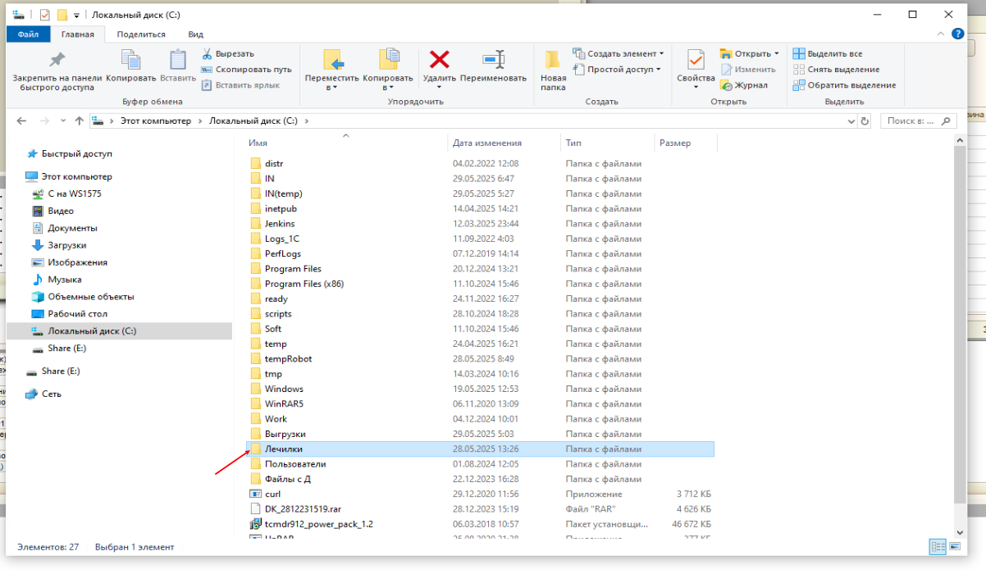
запускаем все по очереди
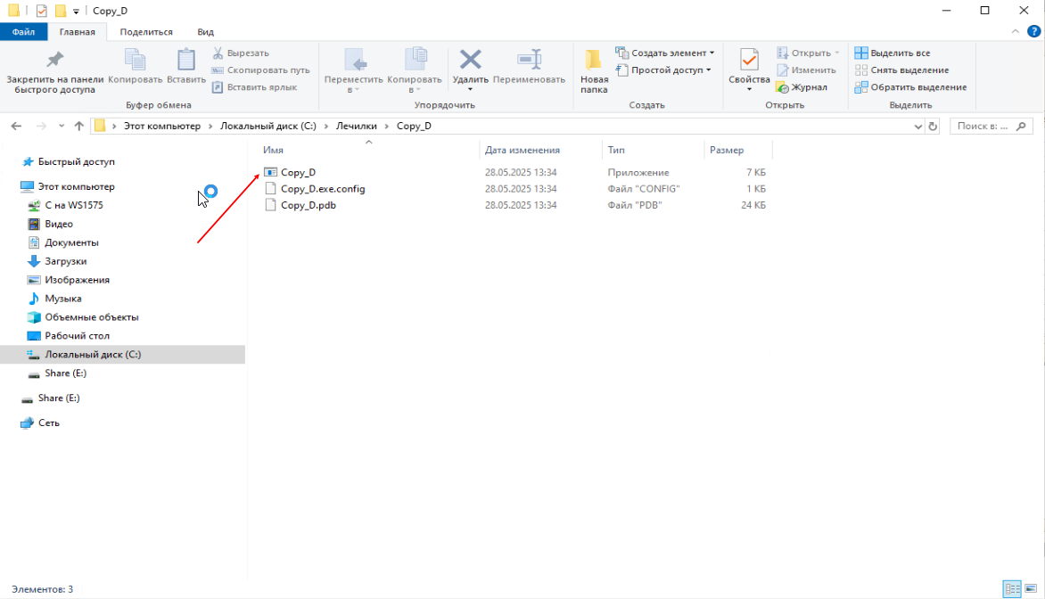
такие батники
проблема в 379 конфиге 28.05.25
возможно будет сохранятся проблема несколько дней
лучше всего запускать часа в 3 если

